Значение искусства и культуры в нравственном становлении детей
Искусство является неотъемлемой частью человеческой деятельности. Личность человека может полностью раскрыться и сформироваться лишь при помощи и участии искусства. В воспитании современного человека оно помогает формированию его чувств в духе гуманизма и человеческого содружества, способствует раскрытию его творческих способностей.
Стремясь к гармоничному воспитанию ребёнка, необходимо позаботиться о развитии его эстетической восприимчивости, о том, чтобы он умел использовать в своей жизни и деятельности переживания, получаемые от общения с искусством.
С раннего детства у ребенка воспитывается способность воспринимать, чувствовать, понимать прекрасное, стремление самому участвовать в создании прекрасного. Приобщаясь к художественной деятельности, у ребёнка вырабатывается определенное отношение к природе, труду, общественной жизни, быту. Частью эстетического воспитания является художественное воспитание, осуществляемое средствами искусства.
Задачи современного искусства состоят в том, чтобы, во-первых, всесторонне осветить жизнь современного общества, раскрыть героику народа в труде и стремлении к миру в художественных образах. Во-вторых, влиять посредством художественных произведений искусства на чувства и мышление людей, воздействовать на их взгляды, отношение к окружающему, воспитывать их мировоззрение. Таким образом, искусство, с одной стороны, служит средством познания окружающего мира, а с другой - средством воспитания. Высшей целью искусства является всестороннее развитие личности, гармоническое объединение ее с историей, обществом, человечеством, одухотворение научного и технического прогресса идеями гуманизма. В чем же заключается красота искусства? Прежде всего, в содержании, правдиво отражающем действительность, утверждающем прекрасное в действительности.
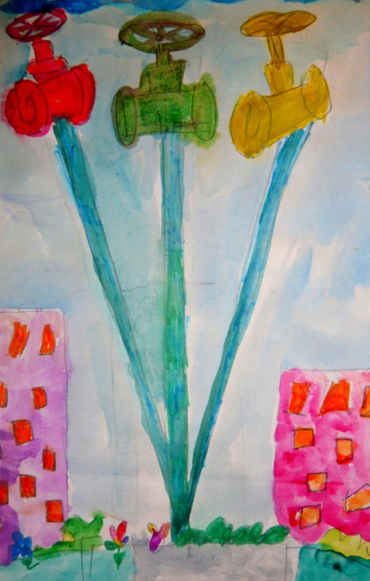
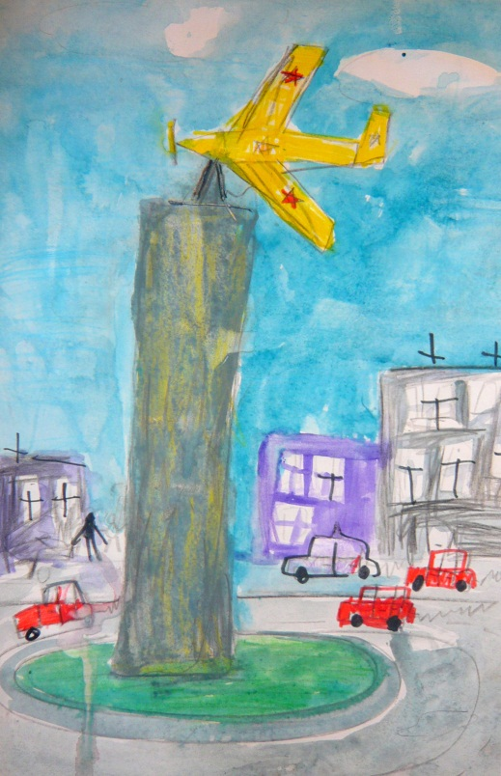
Когда, как не в детстве начинать воспитание чувства прекрасного? Я в своей педагогической деятельности для достижения цели часто использую непосредственно практическую часть, а именно экскурсии по родному городу Мытищи и Подмосковью. Учащиеся моего класса с первого года обучения начали знакомство с местным Мытищинским историко-краеведческим музеем, затем на уроках изобразительного искусства учащиеся рисовали местные достопримечательности (была проведена выставка картин). Они смогли узнать много нового и интересного о родном городе.
Во втором классе учащиеся посетили музей в Жостово, где смогли непосредственно соприкоснуться с прекрасным. Во время экскурсии был проведён мастер-класс, на котором дети научились самостоятельно расписывать подносы в русском национальном стиле, с головой окунуться в творческий процесс и мир живописи.
Праздник масленицы учащиеся встретили в национальном заповеднике «Лосиный остров», что вызвало много положительных эмоций, не оставив равнодушным никого, дети выучили много песен, частушек, игр. Это способствовало ещё большему сплочению класса в дружный единый коллектив.
Учащиеся моего класса посетили также музей «Бородинская панорама». Эта экскурсия вызвала бурный восторг и интерес к прошлому нашей Родины.
Ежегодно 9 мая наш класс посещает памятные места Мытищинского района и возлагает цветы у памятника самолёту на улице Лётной, у памятника Герою Советского Союза Н. М. Распоповой на бульваре Ветеранов, слушает лекции и проводит экскурсии в школьном музее Н. М Распоповой.
Невозможно воспитания чувства прекрасного без посещения театров, а их у нас в Мытищах два. Это кукольный театр «Огниво» и театр «Фэст».
Учащиеся постоянно ходят на премьеры театров вместе с родителями и учителем, и даже свой прощальный выпускной вечер в начальной школе провели в театре «Огниво».
Воспитание ценностного отношения к прекрасному, формирование представлений об эстетических идеалах и ценностях, умение видеть красоту в окружающем мире, видеть красоту в поведении и поступках людей, элементарные представления об эстетических и художественных ценностях отечественной культуры-всё выше перечисленное, является целью эстетического и нравственного воспитания подрастающего поколения.
Именно во внеклассной работе снимаются барьеры между отдельными учебными предметами, между школой и семьёй, между учителем и учеником, а характер отношений определяет качество духовно-нравственного развития и воспитания обучающихся.

